Житомирський кооперативний фаховий коледж бізнесу і права

Циклова комісія комп’ютерної техніки та програмування

**ЗВІТ**

**З НАВЧАЛЬНОЇ ПРАКТИКИ №1**

(ІІ частина)

Студента групи ІПЗ -9/11-21

**Ярошевський Олександр В’ячеславович**

Керівник практики:

викладач циклової комісії комп’ютерної техніки та програмування

**Окунькова Оксана Олексіївна**

**Житомир – 2021**

**Завдання 6.**

**Умова задачі**

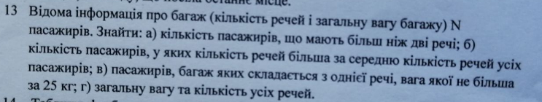

**Постановка задачі**

**Вхідні дані:**

Масив структур розмірності 3 типом даних Passenger (array), що містить дві змінні типу int та double (amoutOfBaggage, luggageWeight)

**Алгоритм рішення:**

Ствоюю змвнну типу даних int (length), присвоюю їй число 3. Створюю масив типу даних Passenger розмірності змінної length. Створюю змінну типу даних int (totalAmoutOfBaggage) для загольної кількості багажу. Створюю змінну типу даних double (totalLuggageWeight) для загольної ваги багажу. Створюю цикл за параметрами (int i = 0; i < length; ++i) . Отримую дані масиву (array) від користувача. Знаходжу загальну кількість багажу ++totalAmoutOfBaggage += array[i].amoutOfBaggage та загальну вагу багажу ++totalLuggageWeight += array[i].luggageWeight; . Створюю три змінні типу int (numberOfSomePassengers) для знаходження:

Кількості пасажирів які мають більше ніж дві речі

Кількості пасажирів у яких кількість речей більша середньої

Кількості пасвжирів які мають одну річ, вага якої не більша за 25

Створюю цикл з параметрами (int i = 0; i < length; ++i) в якому за допомогою знахлджу кількість (numberOfSomePassengers):

(array[i].amoutOfBaggage > 2)

(array[i].amoutOfBaggage == 1 && array[i].luggageWeight < 25.0)

(array[i].amoutOfBaggage > averageAmoutOfBaggage)

Вивожу знайдені дані в консоль.

**Вихідні дані:**

Змінна типу даних int (totalAmoutOfBaggage). Змінна типу даних double (totalLuggageWeight). Три змінних типу двних int (numberOfSomePassengers)

**Результат виконання**

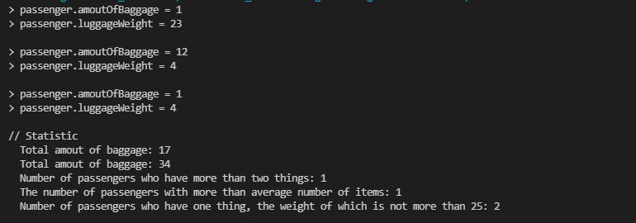  
**Тестова таблиця**

|  |  |
| --- | --- |
| **Вхідні данні** | **Вихідні данні** |
| **> passenger.amoutOfBaggage = 1**  **> passenger.luggageWeight = 5**  **> passenger.amoutOfBaggage = 8**  **> passenger.luggageWeight = 26**  **> passenger.amoutOfBaggage = 1**  **> passenger.luggageWeight = 1** | **Total amout of baggage: 13**  **Total amout of baggage: 35**  **Number of passengers who have more than two things: 1**  **The number of passengers with more than average number of items: 1**  **Number of passengers who have one thing, the weight of which is not more than 25: 2** |